Круиз на Северный полюс на атомном ледоколе

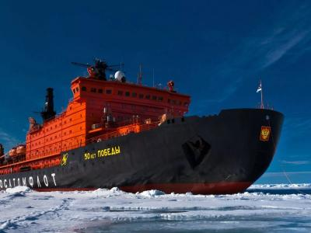
  Стоимость круиза: | от 3 366 391 руб
  Продолжительность: | 12 дней / 11 ночей
  Судно: | 50 лет ПОБЕДЫ
  Даты заезда:
  Параметры круиза: | Русская группа

Цена круиза на 1 человека

Стандартная двухместная каюта | 3 366 391 руб
Мини-люкс | 3 718 156 руб
Люкс | 4 622 694 руб
Люкс Виктори | 4 974 459 руб
Люкс Арктика | 5 125 216 руб

Особенности круиза

Северный полюс – место, которое принадлежит всем нам, но лишь немногие когда-либо бывали в этом «священном» месте. Здесь на вершине мира сходятся все меридианы, и в любую сторону только юг. Почему путешествие на Северный полюс - это величайшее достижение на планете? Стоит отправиться в круиз, чтобы ответить на этот вопрос!

Программа круиза

День 1 Страна: Россия
Мурманск

После прохождения контроля на базе Атомфлота Вы взойдете на борт мощнейшего в мире атомного ледокола «50 лет Победы», и во второй половине дня, минуя Кольский пролив, мы выйдем в море и начнем путь к вершине мира.
День 2-5 Страна: Россия
Северный ледовитый океан

Быть на борту ледокола и чувствовать под собой махину, проламывающую себе путь через паковые льды – опыт, который Вы вряд ли когда-нибудь забудете. У Вас будет возможность следить за работой ледокола с борта судна и во время полетов на вертолете, наблюдая, как огромные глыбы льда расступаются на вашем пути. За время морского перехода Вы сможете познакомиться с другими путешественниками - людьми с разных концов света, посетить познавательные лекции и совершить экскурсию в машинное отделение.
День 6 Страна: Россия
Северный полюс

Наконец мы на месте, навигаторы показывают, что судно достигло отметки 90°N. Мы спустимся на лед и отпразднуем наше достижение, в эту минуту весь мир буквально находится у наших ног. У Вас будет достаточно времени, чтобы сделать фотографии, позвонить друзьям и родным по спутниковому телефону и даже искупаться в самой северной точке планеты. Позже Вас ждет пикник на льду, шампанское и торжественные тосты, а мы попробуем запустить воздушный шар, чтобы Вы могли оказаться выше вершины мира.
День 7 Страна: Россия
Курс на юг

Возможно, по мере продвижения на юг нам удастся встретить белых медведей и понаблюдать сцены из жизни этих северных жителей: охоту на тюленей или уроки воспитания мамы медведицы, обучающей своих медвежат приемам выживания в суровых краях.
День 8-9 Страна: Россия
Земля Франца-Иосифа

На Земле Франца-Иосифа можно встретить всех животных, обычно ассоциируемых с Арктикой: белых медведей, моржей и множество морских птиц. Мы совершим высадки в редко посещаемых местах архипелага: будем круизировать на зодиаках, а вертолеты, находящиеся на судне, позволят нам совершить воздушные экскурсии. Возможно нам удастся увидеть вальяжно развалившихся на льду моржей или занятых повседневными заботами белых медведей.
День 10-11 Страна: Россия
Курс на Мурманск

Впереди морской переход и еще несколько дней на борту ледокола. Проведите время на палубе, предывая в той неясной атмосфере, когда окутанное туманом свинцовое море сливается с серым небом, и уже неясно, где проходит граница между ними. Задайте вопросы натуралистам, отдохните в библиотеке или расслабьтесь в бассейне.
День 12 Страна: Россия
Мурманск

После завтрака мы прощаемся с ледоколом и отправляемся в аэропорт.

Описание круиза

Маршрут: Мурманск - Северный ледовитый океан - Северный полюс - Земля Франца Иосифа - Мурманск
Описание данного маршрута является общим планом экспедиции. Маршрут может меняться под воздействием внешних факторов: погоды, ледовой обстановки и т.д.

В стоимость круиза входит

- Путешествие на борту а/л «50 лет Победы», как указано в программе маршрута
- Все береговые экскурсии и экскурсии на вертолетах на протяжении всего маршрута (плановые групповые экскурсии)
- Программа лекций от ученых-натуралистов и услуги опытных гидов
- Четырехразовое питание (включая свежую выпечку на полдник)
- стойка с кофе и легкими закусками, питьевая вода 24 часа в сутки, пиво и вино на ужин
- Прокат резиновых сапог на время круиза
- В каютах: халат и фен
- Ознакомительные материалы и экспедиционный дневник путешествия с фотографиями
- Различные технические расходы и портовые сборы на протяжении всей программы
- Специальная экспедиционная куртка
- Персональная страховка (500 000 долларов покрытия, включающая риски по экстренной эвакуации и репатриации)

Дополнительно оплачивается

- Авиаперелеты
- Расходы на оформление паспортов и виз (гражданам РФ не требуется)
- Питание на берегу и расходы на размещение в отеле (если требуется)
- Страхование багажа, страхование от отмены путешествия, стандартная медицинская страховка
- Сборы за избыточный вес багажа
- Телекоммуникационные услуги на борту судна
- Услуги прачечной
- Напитки в баре
- Чаевые в конце плавания стюардам и другому обслуживающему персоналу на судне (на ваше усмотрение)

50 лет ПОБЕДЫ  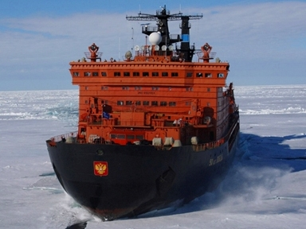 | Атомный ледокол «50 лет Победы» построен на Балтийском заводе. На сегодняшний день он является крупнейшим в мире атомным ледоколом. На судне установлена цифровая система автоматического управления нового поколения. Модернизирован комплекс средств биологической защиты атомной энергетической установки. Создан также экологический отсек, оснащенный новейшим оборудованием для сбора и утилизации всех продуктов жизнедеятельности судна. К вашим услугам: ресторан, способный разместить всех пассажиров, два бара, библиотека, лекционный зал, музыкальный салон, спортивный зал, сауна и плавательный бассейн с подогретой морской водой.  На борту: ресторан, способный разместить всех пассажиров, два бара, библиотека, лекционный зал, музыкальный салон, спортивный зал, сауна и плавательный бассейн с подогретой морской водой.  Все пассажирские каюты с окнами. Окна открываются. В каждой каюте имеются удобства.  Доступ пассажирам на навигационный мостик открыт практически круглосуточно.  Магазин сувениров работает ежедневно в течение круиза, а экспедиционный офис открыт 24 часа в сутки.
Люкс Арктика  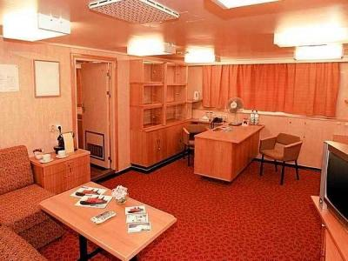 | Очень просторная спальня и зона для отдыха, диван, ванная комната (туалет, ванна), холодильник, телевизор, DVD-проигрыватель, кофеварка, свежие фрукты и прохладительные напитки, закуски.
Люкс Виктория  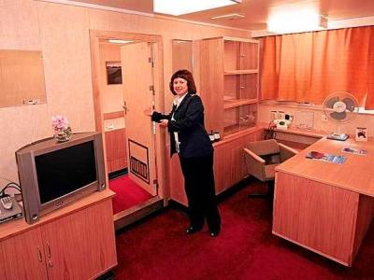 | Просторная спальня и зона для отдыха, диван, ванная комната (туалет, душ или ванна), холодильник, телевизор, DVD-проигрыватель, кофеварка.
Люкс  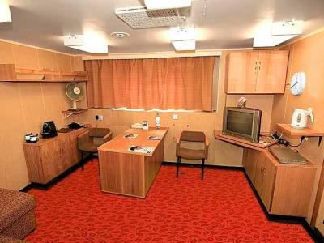 | Спальня и комната для отдыха, диван, ванная комната (туалет, душ или ванна), холодильник, телевизор, DVD-проигрыватель.
Мини-люкс  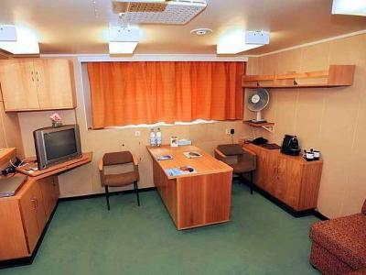 | Диван, кровать (отделена ширмой от зоны отдыха), ванная комната (туалет, душ), телевизор, DVD-проигрыватель, холодильник.
Стандартная каюта  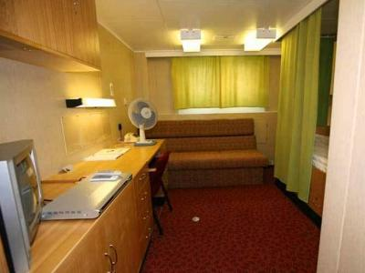 | Кровать, диван, ванная комната (туалет, душ, телевизор и DVD-проигрыватель)

